Site web : http://www.matheleve.net/  Email1 :contact @matheleve.net  Email2 :matheleve@gmail.com | 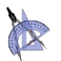  Devoir de contrôle n°03
Lycée Ali Bourguiba Bembla | 2 ^{ème} Sc 3 | Vendredi 26-01-2012 | Chortani Atef

Exercice 1(6 points)
1) Un enfant dessine trois bonshommes et les répète l’un après l’autre dans le même ordre.
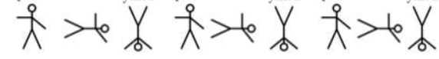
Quel sera le 2012^{ième} bonhomme ?justifier votre réponse.
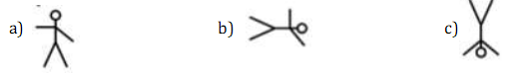
2) Déterminer le reste de la division euclidienne de 123456789000 par 11 est égal à :
3) Indiquer parmi ces nombres, celui qui est divisible par 25 et 9
a)250000000009 b) 90000000000025 b) 92000000000025
4) Montrer que 13 divise $3^{2010}+3^{2011}+3^{2012}$
Exercice 2(7 points)
ABC un triangle direct tel que AB=4, AC=3 et BC=5
$$Soit R la rotation indirecte de centre A et d’angle \frac{π}{2}$$
1) Montrer que ABC est un triangle rectangle.
2) Déterminer R ((AC)) et R ((AB))
3) Construire le point E=R(C). vérifié que E appartient à la droite (AB)
4)a)Construire le point F =R(B) puis calculer AF.
b) Montrer que (CB) ⊥ (EF), en déduire que (CE) ⊥ (BF)
Exercice 3(7 points)
Soit $n$ un entier naturel .On pose $a=6n+13 et b=8n+16$
1)a)Vérifier que $a$ impaire.
b) Vérifier que 4 divise b
2) On note d le PGCD de $a et b$
a)Calculer d pour $n=2$
b) Calculer$4a-3b$, en déduire les valeurs possibles de d.

